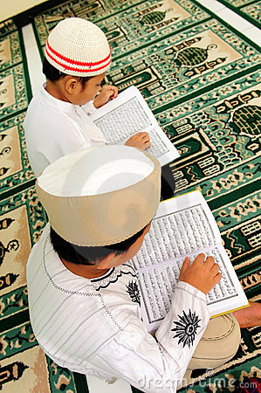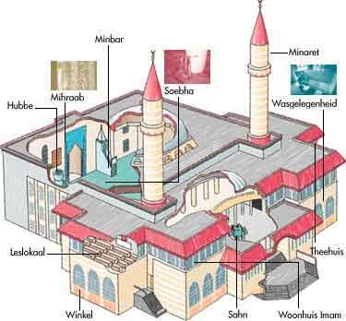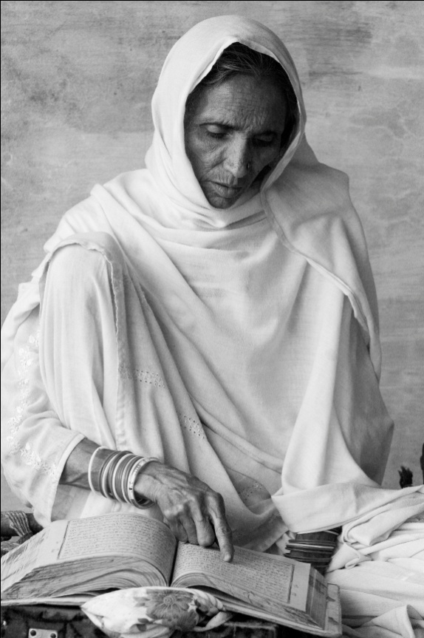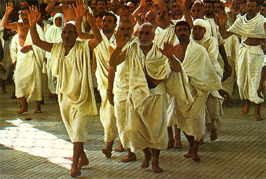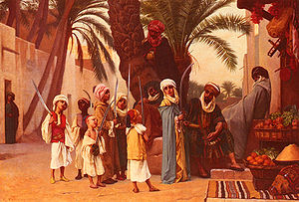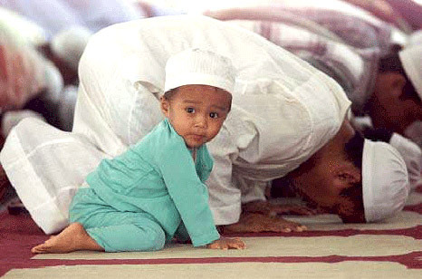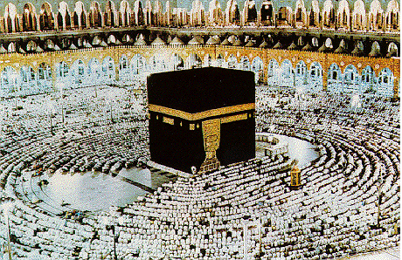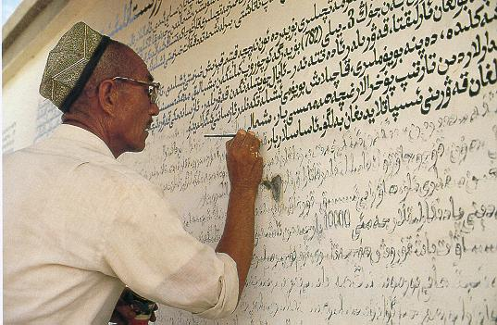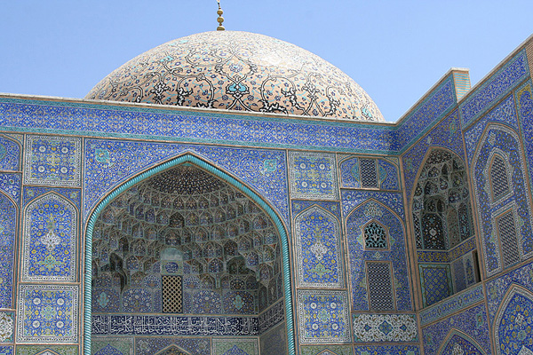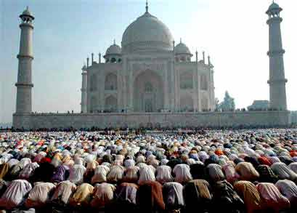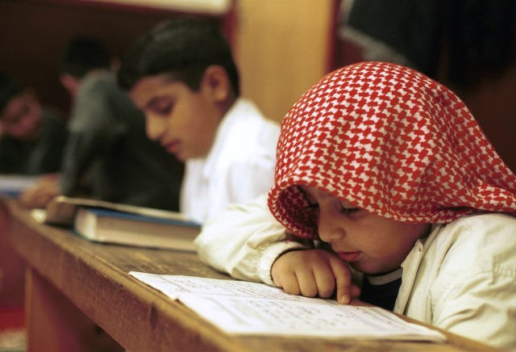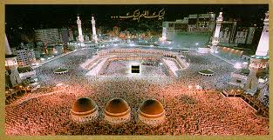

Inhoudsopgave Blz.

1.0 Inleiding 3

2.0 Algemene informatie 4

3.0 De geschiedenis van de moslim wereld

3.1 Het leven van Mohammed

3.2 De hidjra

3.3 Oorlog met Mekka

3.4 Het begin van de islam

3.5 De verspreiding van de islam

4.0 Wetenschap en architectuur

5.0 Mystiek

6.0 Inspirerend persoon

7.0 Kust en literatuur

8.0 Traditionele gebaren

8.1 De feesten

8.2 Het ritueel

8.3 Het symbool

9.0 Geschrift de Koran

10.0 Organisaties

11.0 Tradities

12.0 Kleding en uiterlijk

13.0 Eetgewoontes

14.0 Logboek

15.0 Bronvermelding

16.0 Nawoord



1.  Inleiding

De meeste mensen denken van de Islam, dat is een islamitisch geloof met veel terroristen. Maar het grappige is dat is dit geloof helemaal niets te maken heeft met terroristen. De Islam is een zeer gevarieerde religie, veel gevarieerder dan buitenstaanders denken. Door het nieuws is de Islam negatief belanden, de reputatie is in Nederland dan ook niet ten goede gekeerd. Het gebrek aan kennis is dan ook het probleem van de tegenwoordige samenleving. Maar ook door dat er politici zijn die de islam heel anders uitbeelden dan het eigenlijk is. Natuurlijk zij wij het met sommige dingen in de islam ook niet eens, maar over het algemeen vinden wij dat dit een goede religie is en dat mensen er gewoon meer over moeten leren.

Wij hopen dat u dit een leuk verslag vindt, veel leesplezier!



2.0 Algemene informatie:

[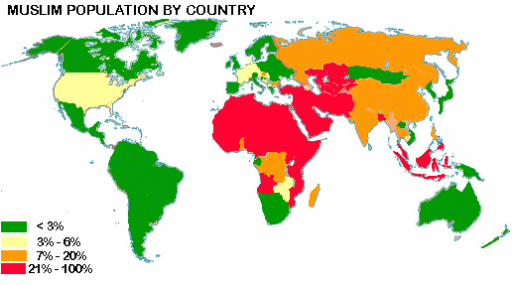](http://www.geennieuws.com/wp-content/uploads/2011/07/muslim_map1.gif)

Feiten op een rijtje

* Moslims geloven in 1 god, die zij Allah noemen.
* De plaats van eredienst noemen zij de moskee.
* Het heilige boek van de islam in de koran.
* De moslimkalender begint in 622. Dit is het jaar dat Mohammed van Mekka naar Medina is vertrok, deze gebeurtenis wordt de hidjra genoemd.
* Het symbool dat meestal gebruikt wordt voor de islam is een halve maan met een ster. Niemand weet precies waar dit symbool afkomstig van is, maar veel mensen geloven dat het afkomstig is van het feit dat de islam wortels heeft in woestijnlanden. De mensen reizen dan ‘s nachts omdat het dan koeler is, en gebruikte de maan en sterren als gids. Op dezelfde manier is hun godsdienst hun gids door het leven.
* Er zijn over de hele wereld tegenwoordig meer dan 1,2 miljard moslims, en er wonen bijna in elk land van de wereld wel moslims.
* Meer dan 130 miljoen voornamelijk Arabisch sprekende moslims leven in 20 landen in het Midden-Oosten en de Golfstaten.
* In de meeste landen in Noord-Afrika en het Midden-Oosten, is meer dan de helft van de bevolking moslim.
* In Europa is de Islam de tweede grote godsdienst, na het christendom.

3.0 Geschiedenis van de islam

3.1 **Het leven van Mohammed**

Mohammed is geboren in de stad Mekka, in het land dat nu Saoedi-Arabië genoemd wordt. Hij werd geboren in het jaar 570, zijn moeder was weduwe. Toen Mohammed zes jaar was stierf zijn moeder ook. Hij groeide op bij zijn grootvader maar die stierf ook snel dus zijn oom ging voor hem zorgen. De ook van Mohammed was handelsman in Mekka, vanaf zijn twaalfde hielp hij mee. Toen hij 25 werd trouwde hij met een rijke vrouw Chadidja. Mohammed was altijd al een bedachtzaam mens geweest en begon met mediteren over zijn leven en over de dingne die er gebeurde in de wereld. Hij was ontevreden over wat hij zag in Mekka sommige mensen verafgoden elkaar en er werd ook geofferd, dit was niet juist. Op 40 jarige leeftijd mediteerde hij in de bergen en zag een engel Djibriel. DE engel was een boodschap van Allah, dit was dus ook de eerste openbaring van Allah. Hij ging samen met zijn vrouw naar een man, die een toegewijde christen was. Hij was er van overtuigd dat hij een boodschapper van god was. Enkele maanden later was er weer een openbaring. Daarna kwamen ze om de twee jaar. Na ongeveer 4 jaar vertelde de engel dat hij eropuit moest gaan en het volk moest toespreken. Maar niemand wilde naar Mohammed luisteren.

3.2 **De hidjra**

Na een paar jaar kwamen er reizigers en waren onder de indruk van hoe Mohammed sprak, ze vroegen of hij mee naar Medina kwam en daar wilde spreken. In 622 nam Mohammed een gevaarlijke reis naar Medina. Mohammed verdiende veel geld door bijeenkomsten te houden. Hij kocht een stuk land en bouwde een gebouw om erediensten te houden. Deze plek is er nog steeds en wordt ook wel de eerste moskee genoemd. Mohammed was een godsdienstig leider geworden. De reis naar Medina werd de hidjra genoemd dat immigrant betekent. Moslims erkennen dit als een hele belangrijke gebeurtenis en daarom begint hier dus ook de islamitische jaartelling. In onze jaartelling is dat het jaar 622

3.3 **Oorlog met Mekka**

De bevolking van Mekka was niet zo blij dat de godsdienst in Medina. Ze probeerde problemen te veroorzaken voor Mohammed en zijn volgelingen. Hij kreeg weer een openbaring van god en moest in triomf terugkeren naar Mekka, Hij kreeg een verdrag dat hij veilig kon reizen tussen de twee steden. Maar twee jaar daarna verbrak Mekka het verdrag, en Mohammed vertrok met een leger naar Mekka. Mekka gaf zich meteen over, en hij nam de stad in. De afgodsbeelden werden vernietigd en de stad werd als heilige stad toegewijd aan Allah.

3.4 **Het begin van de islam**

Mohammed stierf in het jaar 632. Er moest dus een nieuwe leider worden, de beste vriend van Mohammed Aboe Bakr werd de nieuwe leider. De opvolgers werden kalief genoemd. Aboe Bakr was twee jaar kalief. Daarna kwam zijn beste vriend Omar. Omar was tien jaar kalief en heeft in die tijd veel gebieden veroverd, waaronder Syrië en Palestina, en de godsdienst verspreide naar Noord-Afrika. De boodschappen die de engel Djibriel aan Mohammed had gegeven moesten worden opgeschreven. IN 644 werd Omar vermoord door een bediende. Hij werd opgevolgd door Osman, die al snel ook vermoord werd. Er ontstond al snel een volksopstand omdat iedereen vond dat hij de nieuwe kalief moest worden.

3.5 **De verspreiding van de islam**

Het leger van de Kaliefen die daarop volgden bestuurde al snel hele grote gebieden. Maar in die gebieden waren ook andere godsdiensten die dan gemengd werden met de Islam. Hierdoor ontstonden er groepen moslims. Maar sommige mensen wilde ook geen moslim worden. En in de Koran staat duidelijk dat je geen mensen mag dwingen. Daarom moesten ze meer belasting betalen.

4.0 Architectuur en wetenschap

Kalligrafie en architectuur zijn de twee grote islamitische kunstvormen. Door dat vroeger er zich veel idealen geïdealiseerd werden ontstond er een identieke islamitische architectuur. Bij deze architectuur stelt men zich vaak de Perzische-Indische stijl voor, maar dit is de wat nieuwere versie van de architectuur. Wij nemen u terug naar de eerste moskeeën:

* Vroeger waren de moskeeën of wel gebedshuizen heel eenvoudig. Maar als snel kwam daar verandering in door dat het rijk geïnspireerd werd door het byzantijnserijk. De moskeeën werden al snel versierd door allerlei versiersels zodat het er echt goddelijk uitzag.
* Toen de Islam doordrong in Perzië, vond er weer een vermenging plaat van allerlei culturen. Zo ontstonden er daar moskeeën van lemen bakstenen. Later zijn deze moskeeën wel gemoderniseerd, omdat het te slap was. Tegelwerk ontstond ook rond deze tijd, werden prachtig versierd met van deze tegels hierdoor ontstond er ook een soort rozenkom dat het dak van een moskee moet voorstellen. Veel moskeeën waren niet alleen gebedshuis maar waren onderdeel van iets veel complexer, doordat er ook scholen en bibliotheken in zaten. Ook waren het prachtige voorbeelden van grafmonumenten(de piramides van Caïro), meestal een vriekant gebouw met daarop een koepel. Deze basisvorm is ontwikkeld als één van de misschien wel beroemdste moslim architecturen: de Taj Mahal.
* Er ontstonden steeds meer mooie gebouwen die zorgde dat techniek en architectuur samen gingen. Mede dankzij de waterbouwkunde ontstond er het qanat-stelsel van ondergrondse aquaducten om verdamping te verminderen en dat de landbouwtechnieken in Zuid-Amerika sterk heeft beïnvloed. Er ontstonden prachtige overdekte markten, ziekenhuizen en andere openbare gebouwen, De welvaart heerste. Er ontstond een dambrug die water makkelijker kon vervoeren. Zo ontstond ook de rituele wassingen.
* De turken waren ook grote bouwers. Dankzij hen is er een prachtige vernieuwde architectuur voortgebracht. De turken waren van plan de hele wereld te veroveren. Na de vele verwoestingen die er zijn aangericht ontstond een nieuwe rage namelijk de kalligrafie.
* Vanouds waren de woningen gevarieerd in stijl. Het volk moest de indruk geven van de glorie van god, de macht van de heerser of de vrijgevigheid van de schenker. En daarom de laatste mode van de laatste mode moest volgen. Het klassieke model van het huis met binnenplaats, chic of eenvoudig. Tot ver in de 20e eeuw werden moskeeën in gebieden waar de islam een minderheidsreligie was of de hegemonie(Het overgewicht op uiteenlopende gebieden van een partij) met een andere religie deelde, meestal gebouwd in de stijl van dat land. De moskeeën werden gebouwd in de lokale stijlen en met de lokale materialen, ten eerste omdat de bouwers niet de vaardigheden en de mogelijkheden hadden om de islamitische traditie op te volgen. Bovendien heeft de islam ook niet een bepaald uiterlijk, zo konden het Afrikanen, Chinezen of Bosniër zijn. Moskeeën werden in veel gebieden vervangen door het gestandaardiseerd patroon, vaak met steun van de Golfstaten, wat erop wijst dat de Moslim wereld strenger kijkt op wat etnisch acceptabel is.

Hoe kun je nou dus de islamitische bouw herkennen? De versiersels van geometrische patronen, bloempatronen en het meer gehypnotiseerde dan ontroerende kalligrafie. Koepels behoren zeker tot de moslim cultuur. Deuren en ramen zijn vaak mooi versierd en interessant van vorm, of het nu gaat om een paleis of een eventuele woning.

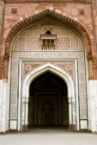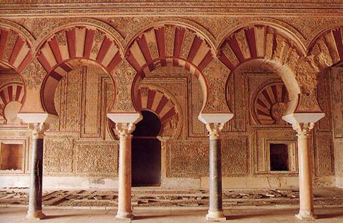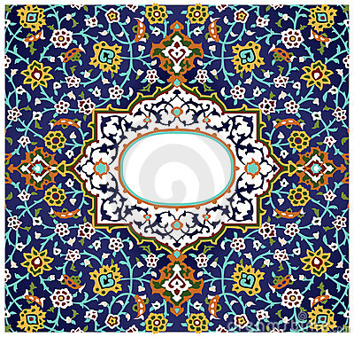Het is moeilijk te bepalen of wat een gebouw nu echt islamitisch maakt.

5.0 Mystiek

Mystiek is al eeuwenlang onderdeel van het dagelijkse leven van veel moslims. Feitelijk betekend de term ‘mystiek’ slechts gedeeltelijk de lading van het islamitische begrip *tasawwuf*, dat, naast mystiek in de engere zin, spiritualiteit, religieuze oefening en een, vaak sobere, levenswijze omvat. Bovendien vallen vormen van sociale organisatie deels samen met de mystieke ordening. Vaak wordt de islamitische mystiek voorgesteld als de tegenhanger van de schriftuurlijke traditie, of zelfs de ‘zachte’ kant van de islam, maar dergelijke oordelen berusten op het misverstand dat een wetgodsdienst als de islam weinig ruimte zou laten voor spirituele activiteiten. De islamitische mystiek wordt ook wel soefisme genoemd, naar het woord soefi, mysticus. Soefisme is echter ook de benaming voor een kleine westerse stroming die op de islamitische mystiek is geënt, maar wordt beoefend door mensen die zich niet als moslim zien.

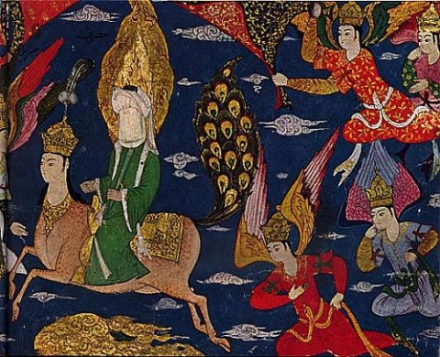De islamitische mystiek omvat een breed spectrum van mystieke concepten, rituelen, oefeningen en organisaties. Hoewel de mystiek individueel kan worden beoefend, is het gebruikelijk dat men dit in het kader van een mystieke orde of broederschap doet. *19 Tegenwoordig overheerst de sobere mystiek, die is gericht op spirituele verdieping en het ervaren van het goddelijke door, meestal, gezamenlijke oefeningen. Men zoekt daarbij naar een onthechting van het wereldse en naar innerlijke reiniging. De nadruk ligt vaak op het volgen van de spirituele levenswijze van Mohammed. Men verwijst daarbij naar de overleveringen die over Mohammeds ascese en contemplatie handelen. Ook haalt men verzen uit de koran aan die mystieke benaderingen ondersteunen, vooral ‘het vers van het licht’ dat al lange tijd als het belangrijkste vers voor mystici geldt: ‘God is het licht van de hemelen en de aarde; Zijn licht lijkt op een nis waarin een lamp in glas als een stralende ster brandt op olie van een gezegende olijfboom - geen oostelijke of westelijke -, olie die bijna uit zichzelf licht geeft, ook al is er geen vuur bij gehouden; licht boven licht; God leidt tot Zijn licht wie Hij wil.’ (Soera 24: 35)*

6.0 Inspirerend persoon

Wij hebben als inspirerend persoon Ibrahiem genomen omdat wij meer over hem willen weten, en omdat we nieuwsgierig zijn naar het verhaal over de offering. Hier staat het stukje uit de koran in, en we hebben er ook in geschreven hoe Ibrahiem ook werkelijk was. Daarom hebben wij hem ook als inspirerend persoon gekozen, hier volgt het verhaal uit de koran

|  |
| --- |
|  |
| *Profeet Ibrahiem werd geboren te midden van ster- en afgodenaanbidders van het volk van Chaldea in het huis van Azar, zijn vader. Zijn vader was maker van afgodsbeelden voor de stam. Ibrahiem leefde dus tussen de Koeffaar, maar was niet een van hen. Zoals een fontein van Tawheed uit het moeras van Shirk. Allah heeft gezegd* |
| *“En herinner toen Ibrahiem tegen zijn vader Azar zei,” Neem jij afgodsbeelden als goden? Zeker, ik zie jou en je volk in een verafgedwaalde vergissing.”* |
| *Profeet Ibrahiem is de aartsvader van de Islaam, hij heeft de Ka’abah opgebouwd samen met Isma’iel. Hij vernietigde de afgodsbeelden, vestigde Tawheed en vernietigde onwetendheid. Ibrahiem is na profeet Mohammed degene met de meest standvastige wil. We lezen in de Tashahoed ook voor Ibrahiem en vele, vele ayaat vinden we in de Qoraan waarin we lezen hoe Profeet Ibrahiem met de afgodendienaren sprak, zijn rationele argumenten tegenover twijfel. Hoe hij omging met ongelovigen en hoe hij tegen zijn volk sprak, zoals met koning Nimrod: Allah heeft gezegd* |
| *“Hebben jullie niet nagedacht over hem die redetwistte met Ibrahiem over zijn Rabb, omdat Allah hem het koningsschap had gegeven? Toen Ibrahiem zei,” Mijn Rabb is Hij die het leven geeft en de dood brengt.” Hij zei,” Ik geef leven en breng de dood.” Ibrahiem zei: “Zeker, Allah laat de zon in het Oosten opkomen; laat jij hem opkomen uit het Westen.” Aldus was de ongelovige volkomen verslagen. En Allah leidt niet de Thalimoen.”* |

*Een ander voorbeeld is het bekende verhaal uit zijn leven waarin hij de beelden stuk slaat om zijn volk zo te laten zien wat de waarheid is. Maar mensen zijn koppig en onwetend. En net zoals altijd wanneer leugens worden verslagen met duidelijke argumenten en intelligentie veroorzaakt dit samenzwering en onderdrukking. Het antwoord van zijn mensen op zijn dawah (uitnodigen tot de Waarheid) vinden we in Soerat al-Ankaboet:*

|  |
| --- |
| *Allah heeft gezegd* |
| *“Geen antwoord was er van Ibrahiems’ volk behalve dat zij zeiden: Vermoord hem of verbrand hem.”* |

*Ibrahiem kon zijn boodschap, zijn missie neerleggen en zichzelf redden en veilig stellen. Maar hij verkoos te sterven om Allah’s boodschap te laten leven. Hij verkoos het in het vuur van onwetendheid en onderdrukking te stappen om zo de mensheid te redden van het vuur. Aldus werd hij in het vuur gegooid. Maar Allah had een ander plan voor Ibrahiem en hij werd niet geraakt, door Allah’s Hulp en Genade. De aya gaat verder:*

|  |
| --- |
| *Allah heeft gezegd* |
| *“Vervolgens redde Allah hem van het Vuur. Zeker hierin zijn Tekenen voor mensen die geloven.” Ibrahiem zei toen: “Hasbioe Allah wa na’ima el wakiel”: “Voor ons is Allah genoeg en Hij is de beste Beschikker over alle zaken.” En Allah zei:“Wij zeiden O Vuur! Wees koel en veilig voor Ibrahiem.”* |

*Maar ondanks dit wonder veranderden de mensen niet maar hij Alaihi As Salaambleef onveranderlijk standvastig in zijn geloof, geduldig onder zijn lijden, vriendelijk in zijn manieren totdat hij emigreerde. Dan uiteindelijk, na alle beproevingen, waaronder ook dat hij geen kinderen had, krijgt hij een zoon, Isma’iel. Alhamdoelillah. Maar weer wordt Ibrahiem Alaihi As Salaambeproefd. Na hem te moeten achterlaten met Hadjar, komt nog de grootste beproeving. Als Isma’iel is opgegroeid krijgt Ibrahiem Alaihi As Salaameen droom: Hij moet zijn zoon offeren. In een hadieth van Ibn Abbas lezen we dat de dromen van profeten inspiraties zijn. Wat deed Ibrahiem Alaihi As Salaam? Hij gehoorzaamde direct, onderwierp zich aan Allah’s beproeving. Wat kunnen we hier zelf uit leren? Na alle beproevingen die hij had doorstaan, bleef hij vasthouden aan Tawheed, weer beproefd! Laat het zien dat de mens niet moet rusten en moet denken dat hij er is? Laat het zien dat de mens zich niet moet laten misleiden door Djihaad en overwinningen? Is het dat we altijd onze zwakte moeten erkennen? Laat het zien dat onze ogen zich teveel fixeren op waar we zoveel van houden in de doenja (wereldse leven) en dat het ons verblindt? Stel je voor dat je je eigen kind moet offeren!! We kunnen ons dat niet voorstellen. De profeten zijn de beste mensen en krijgen daarom ook de zwaarste beproevingen. Zij konden dat dragen. Maar toch zal het ook voor Ibrahiem wat hebben betekend. Hoe kon Ibrahiem zijn geliefde zoon, de vrucht van zijn leven, de vreugde van zijn hart, offeren? Maar hij wist dat het van Allah kwam en Zijn Bevel was, dus goed, sobhanAllah. Ibrahiem verkoos houden van Allah boven houden van zichzelf, profeetschap boven vaderschap, bewustzijn boven instinct, verantwoordelijkheid boven vreugde, Tawheed boven Shirk.*

|  |
| --- |
| *Allah heeft gezegd* |
| *Ibrahiem zei tegen Isma’iel: “O mijn zoon! Ik zie in een droom dat ik jou offer. Zie nu wat jouw mening is.”* |

*Wat een woorden om van je vader te horen!! Isma’iel kon stil blijven of Ibrahiem vragen ervan af te zien. Maar Isma’iel had ook een sterke Iman. Hij gaf zich direct over aan Allah’s wil. Hij zei,*

|  |
| --- |
| *Allah heeft gezegd* |
| *“ O mijn vader! Doe zoals je bent bevolen. Je zult mij vinden, als Allah wil, geduldig.”* |

*Isma’iel gaf zich vrijwillig als offer en liet zien hoe gehoorzaam en goed deze zoon was aan zijn Rabb en aan zijn vader.*

|  |
| --- |
| *Allah heeft gezegd* |
| *“Aldus toen zij beiden hun wil hadden onderworpen en hij hem had neergelegd op zijn voorhoofd.”* |

*Ibn Abbas heeft gezegd dat Ibrahiem zijn zoon op zijn voorhoofd had neergelegd zodat hij niet zijn gezicht zag als hij hem zou doden. Al-Soeddi zei,” Toen Ibrahiem het mes op Isma’iels keel zette sneed het niet. Er werd gezegd dat een koperen cirkel zijn keel omsloot zodat het mes niet kon snijden.” Ibn Kathir zei,” Op dit moment riep Allah Ibrahiem en zei,*

|  |
| --- |
| *Allah heeft gezegd* |
| *“O Ibrahiem! Je hebt de droom al vervuld.!”* |

*Dit betekent dat het doel van de droom al was vervuld- namelijk de onderwerping aan de wil van Allah en gehoorzaam zijn aan Hem alleen.*

|  |
| --- |
| *Allah heeft gezegd* |
| *“En we kochten hem vrij met een hoogst offer.”* |

*Dit offer kwam in plaats van zijn zoon. Een witte ram met volmaakte ogen en horens die Ibrahiem gebonden vond aan een doornige plant op de Berg Thabir in Mekka (deze ram had 40 jaar in al-Djennah geleefd). Ibrahiem won alles en behield Isma’iel!! Dit betekent dat Allah geen bloed wil zoals hindoegoden. Allah wilde niet dat Isma’iel geofferd werd. Allah heeft een dergelijk offer niet nodig. De mens heeft Allah nodig, maar Allah heeft niets en niemand nodig. Hij is Onafhankelijk, Zichzelf genoeg. Deze gebeurtenis gaat niet over de folteringen en de pijniging van de mensheid, maar over de perfectie van de menselijkheid, en de vrijheid van de gevangenis van instinct en zelfzucht en over de verheffing van de nafs (eigen-ik). Deze gebeurtenis leert ons zoveel als we maar willen zien. Het leert ons over Ibrahiem, dat het menselijke leven, Isma’iels, Ibrahiems, ieders, zijn betekenis en waarde van Allah krijgt en niet van de natuur. Het betekent dat de goede dingen in het leven hun waarde verkrijgen niet om het feit dat ze bestaan maar door Allah. Het betekent dat de goede dingen in het leven, hier gestalte gekregen door Isma’iel, hun waarde niet verkrijgen door het feit dat ze bestaan en gevorderd kunnen worden, plezier van kunnen hebben en er genoegen in scheppen, maar van Allah , de Bron van Schepping zelf. Ibrahiem gaf Isma’iel terug en kreeg hem weer terug op de juiste grondslag. Mensen verschillen in het onderwerpen, of aan Allah, of aan familie, volk, ras, of staat. Een wereldlijke nafs wijdt zijn plicht en onderwerping aan de wereld, volk, familie en een nafs die zich bewust is van zijn religie, al islaam, wijdt zich aan Allah in onderwerping. Voor iemand die vast zit aan een wereldse nafs is het misschien zo dat Ibrahiem zijn zoon wilde vermoorden maar iemand met zijn nafs onderworpen aan de Islaam, zich bewust is van Allah weet dat Ibrahiem zijn zoon wilde offeren. Ibrahiem leerde ons dat we absolute onderwerping en gehoorzaamheid verschuldigd zijn aan Allah alleen en het is onze relatie tot Allah die onze relaties met familie, volk enz. moet bepalen en overtreffen. Er is zoveel te leren, te begrijpen en te ontdekken aan dit stukje geschiedenis. Dit zijn slechts enkele mogelijke benaderingen. Mogelijk, want begrijpen we echt? Ibrahiem liet ons zien kritisch te zijn over of we echt oprechte, ware Iman hebben bereikt en of we echt de zaken goed begrijpen. Hoe ver weg zijn we nog van die sterke Iman. Hoe ver zijn we nog verwijderd van de onderwerping aan Allah en de gehele doenja achter ons kunnen laten? Ibrahiem moest zijn zoon offeren. Zo hoog is onze opdracht niet. Op een dergelijk niveau hoeven we niet te kiezen. Maar…..Wij hebben zeker zaken die we achter ons moeten laten. Los moeten kunnen laten als offer voor onze dien (religie). Is het onze status? Onze positie? Ons geld? Ons huis? Onze roem? Kleding, schoonheid, kracht, carrière enz.? Hoe weten we wat ons toch nog tegenhoudt? Wat verzwakt je van de weg van Islaam? Wat stopt je in je voortgang? Wat brengt twijfel in je verantwoordelijkheid? Wat leidt tot compromissen en excuses? Dat wat je oren doof laat zijn voor de Waarheid. Dat wat je weg laat blijven van je verplichtingen. Wie of wat laat je achterblijven? En zie als we offeren (niet in de letterlijke zin), maar opgeven wat ons weghoudt van de islaam dan zullen we niet verliezen. Nu niet en in het Hiernamaals niet. We offeren hetgeen ons tegenhoudt in de totale onderwerping aan Allah en het verrichten van de goede daden. Want ook dat is wat het verhaal van Ibrahiem ons vertelt. Hij Alaihi As Salaamrustte niet, ging door onder alle omstandigheden met dawa’ah en goede daden. Want hoe is het mogelijk dat iemands hart weet dat hij Allah zal ontmoeten, dat Allah alles ziet, alles hoort, alles weet, open en verborgen en dat hij voor Allah zal komen te staan.*

|  |
| --- |
| *Allah heeft gezegd* |
| *Toen hij tot zijn vader en zijn volk zei,” Wensen jullie als een verzinsel goden naast Allah. Wat stellen jullie je voor van de Rabb el ‘Alamien?”* |

*Wat verwachten jullie van Allah als jullie je niet totaal aan Hem onderwerpen? Als we dit verder overpeinzen realiseren we ons dat goede verwachtingen van Allah gelijk zijn aan goede daden want een ieder wordt aangezet tot goede daden te doen door goede hoop aan Allah, dat hij beloond zal worden voor zijn pogingen en zijn gehoorzaamheid en dat begint bij het onderzoeken van onze nafs, onze zwakheden bestrijden, offeren en zo dichter bij Allah te komen. Dan pas kunnen we zelf sterker worden, als oemmah sterker worden, en de echte messen verwijderen van de kelen van de onderdrukte moeslims overal ter wereld.*

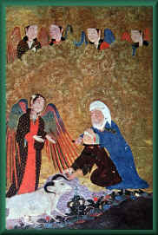

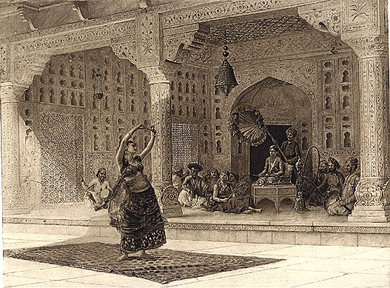7.0 Kust en literatuur

7.1 Kunst in woningen

Van ouds had de architectuur van de woningen een heel verschillende stijl dan de ‘officiële’ architectuur, die het volk onder de indruk moest brengen van de glorie van God, de macht van de heerser of de vrijgevigheid van de schenker en daarom de laatste mode moest volgen.

Tot ver in de 20ste eeuw werden moskeeën in gebieden waar de islam een niet de hoofd religie was meestal gebouwd in de stijl van het land. De moskeeën werden gebouwd in de lokale stijl en met lokale materialen, omdat de bouwers niet de vaardigheden en de mogelijkheden hadden om de Perzisch-Indische traditie te volgen. Traditionele moskeeën worden in vel gebieden vervangen door een gestandaardiseerd patroon, vaak met steun uit Golfstaten wat erop wijst dat de moslimwereld strenger kijkt naar wat mooier en acceptabel is.

7.2 Literatuur

De klassieke islamitische cultuur kwam tot uiting in drie los van elkaar staande talen: Arabisch, Perzisch en Turks. Deze drie talen kennen een uitzonderlijk rijke literatuur. Het voornaamste document van de Arabische literatuur is natuurlijk de koran. Het is het eerste Arabische boek.

De andere belangrijke bron voor de Arabische cultuur was de pre-islamitische poëzie.

In de klassieke periode interesseerde men zich voor de wereld, de koningen en hun eigen regio. De oorspronkelijkste moslimgeschiedschrijver was Ibn Khaldoen, die met zijn *Moeqaddima* (‘Inleiding tot de geschiedenis’) voor het eerst een regelmaat probeerde te ontdekken in de geschiedenis en de maatschappij.

Tot de Arabische volksliteratuur behoort *Duizend-en-één-nacht*, dit verhaal vertoont veel overeenkomsten met romantische ridderverhalen uit het middeleeuwse Europa.

Net als het Arabisch heeft het Perzisch een rijke historische literatuur. In de 12de eeuw schreef Rasjid al-Din een geschiedenis van de Mongolen op basis van Mongoolse en Chinese bronnen. Het zou standaardwerk worden over de geschiedenis van hun veroveringen. Omdat het Perzisch de hoftaal van de Moeghals in India werd, is er ook een rijke Perzisch-Indische traditie.

De oudste Turkse literatuur der Ottomanen is geschreven in eenvoudige taal. Het *Mewlid* van Süleyman Çelebi, een gedicht over het leven de Profeet, met een beschrijving van de Nachtreis en de Hemelvaart (*miraj*).

In de loop van de 14de en de 15de eeuw deed men grote moeite om de hoofdwerken van de Arabische en Perzische literatuur in het Tuks te vertalen. Gedurende heel de Ottomaanse periode lazen ontwikkelde mannen in de drie talen van de islamitische cultuur, en konden sommigen ook schrijven in alledrie de talen. Veel vroegere Ottomaanse sultans waren dichters, die vaak pseudoniem schreven.

De twee beroemdste Ottomaanse dichters waren Foedoeli, die stierf in 1556 en Baqi, die stierf in 1600.

De Ottomanen brachten een lange reeks officiële geschiedschrijvers voort. De beroemdste is Moestafa Ali, die stierf in 1599. Hij introduceerde de kritische aanpak in de Ottomaanse geschiedschrijving. De objectiviteit en eerlijkheid van Ottomaanse geschiedschrijvers, en de vrijheid waarmee ze kritiek leverden op de machthebbers, met in begrip van de sultan, zijn opmerkelijk.

8.0 Feest, ritueel, symbool

8.1 **De feesten**

* **De Hadj(pelgrimstocht naar mekka)**

Van elke moslim die gezond is wordt er van verwacht dat hij of zij tenminste één keer in zijn leven een pelgrimstocht naar Mekka heeft gemaakt. Om dit een echte Hadj te laten worden moet deze tussen 8 en 13 Dhoe al-Hijja (de laatste maand van het moslim jaar plaatsvinden). Een pelgrimstocht in een andere tijd wordt de Oemra genoemd, en is niet zo belangrijk. De speciale kleding die voor de hadj gemaakt is wordt ook wel Ihram genoemd. Elke man draagt twee witte lappen zonder zoo, de ene gedrapeerd over het onderlichaam en de ander gedrapeerd over de linkerschouder. Ze bedekken hun hoofd niet, maar mogen dit wel met bijvoorbeeld een paraplu of parasol doen om zich te beschermen tegen de felle zon. Vrouwen dragen een effen witte jurk met lange mouwen, die alleen het gezicht en de handen ontdekt laat. Alle pelgrims lopen op blote voeten of dragen sandalen. Iedereen kleed zich op dezelfde manier zodat er geen verschil is tussen rijk of arm. Want zoals ook in de koran staat: iedereen is gelijk voor Allah.

Als een pelgrim in Mekka aankomt gaat hij naar de heilige Ka’ba en loopt hier zeven maal omheen. Ze lopen hier zo snel mogelijk omheen, soms zelfs rennend. Degenen die dichtbij genoeg kunnen komen raken hem aan of kussen hem. Degenen die er te ver van verwijderd zijn steken hun handen er naar uit. Ver volgens gaat de pelgrim bidden bij Maqam Ibrahiem (De plek van Ibrahiem). Zo loopt de pelgrim heen en weer tussen twee heuvels die niet ver van de Ka’ba afliggen. Bij de bron die op de binnenplaats van de grote moskee bevindt, drinkt de pelgrim water uit de bron en neemt water mee voor vrienden en familie. Het verhaal achter de bron gaat als volgt, De vrouw van Ibrahiem zocht wanhopig tussen de twee bergen opzoek naar water voor hun zoon Isma’iel. De bron waar ze water vond, werd de bron van Zamzam genoemd.

* **Ramadan**

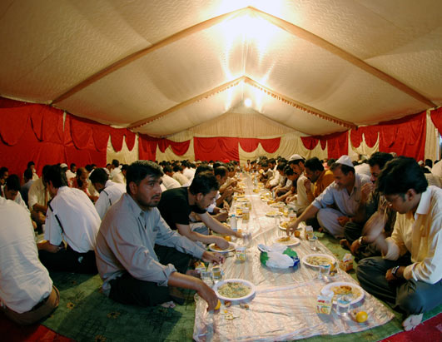De ramadan is de negende maand van de moslims. Elk jaar vasten de moslims de 29 0f 30 dagen van deze maand, van zonsopgang tot zonsondergang. Tot zonsopgang mag er gegeten worden, dus de dag begint tijdens de vasten al vroeg. Om verwarring te verkomen worden er lijsten opgehangen met tijden waarop je kan beginnen en eindigen met eten. Het ontbijt is een uitgebreide maaltijd die veel energie geeft. Bij zonsondergang is het een gewone lichte maaltijd, die gevolgd wordt door een uitgebreider maal.

Mohammed onderwees zijn volgelingen dat het vasten erg belangrijk is, omdat het een teken is dat de moslims zich onderworpen aan Allah. Het toont dat Allah belangrijker is dat eten of drinken. Het is ook een soort van gelijkmaker. Honger is dan voor iedereen hetzelfde, rijk of arm.

Een hele dag niet eten en drinken is erg moeilijk, bovendien is het daar in het Midden-Oosten veel te warm voor. Moslims geloven dat de Ramadan niet bedoeld is om wreed of hardvochtig te zijn, en daarom zijn veel mensen vrijgesteld van het vasten. Hele oude en jonge kinderen hoeven niet te vasten. Kinderen beginnen op hun 7de met het vasten, het wordt niet van hen verwacht dat ze de hele maand vasten. Ook zieke en zwangere vrouwen hoeven niet te vasten. Maar bijvoorbeeld iemand die op reis is hoeft ook niet te vasten, maar als hij terug is wordt er wel verwacht dat hij ze inhaalt. Als iemand vanwege zijn gezondheid niet kan vasten, door bijvoorbeeld suikerziekte, moet hij in plaats daarvan een som geld betalen waar hij voor 60 personen eten voor kan halen. Of als hij zonder geldige reden niet vast moet hij 60 dagen extra vasten om het goed te maken.

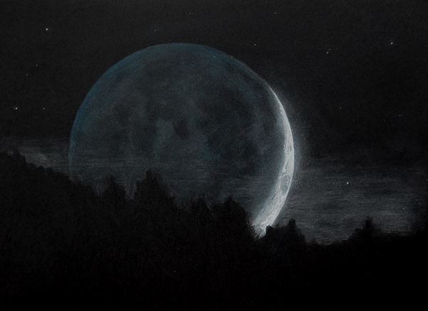Ramadan wordt de heilige maand genoemd, en moslims proberen vooral in deze maand een zuiver leven te leiden. Moslims die roken, proberen dan in deze maand niet te roken, en men heeft tijdens deze dagen geen seksueel contact. Er wordt ook meer tijd besteed aan het lezen van de Koran, en er wordt meer tijd vrij gemaakt voor godsdienstige zaken. Sommige moslims die heel streng opgevoed zijn gaan de laatste tien dagen in retraite in een moskee. Ze nemen dan het noodzakelijkste mee en gaan die tien dagen zo simpel mogelijk leven.

* **Led al-Fitr**

Led al-Fitr is het feest aan het einde van de ramadan. Voordat het feest begint geeft iedereen geld aan een goed doel. Het idee erachter is dat iedereen genoeg moet hebben om mee te kunnen doen aan de viering. In de nacht dat het vasten eindigt gaan veel moslims niet naar bed. Ze gaan naar buiten, waar ze vrienden en familie ontmoeten en naar de nieuwe maan kijken. Als die verschijnt is de nieuwe maan, Sjawwal, begonnen. En kan het feest beginnen.

Vroeger werd het feest aangekondigd door de moëddzin, die de mensen vanaf de moskee oproepen tot gebed. Tegenwoordig gebeurd dit allemaal via de televisie of de radio. Als het feest begonnen is gaan de mensen naar elkaar toe. Want als mensen bij elkaar zijn worden ze gelukkig (led). Iedereen is in vakantiestemming en men feliciteert elkaar met het voltooien van het vasten. Meestal eet men aan het eind van de vasten een hele lichte maaltijd. Daarna volgen de avondgebeden en dan gebruikt men een uitgebreide maaltijd.

Op deze dag draagt iedereen zijn beste, en vaak nieuwe kleding. Er zijn speciale diensten in de moskee of op speciale plaatsen waar grote aantallen moslims bijeen kunnen komen. Dit zijn vaak de grootste samenkomsten van het jaar, waarbij duizende moslims bijeen komen om te gaan feesten. De belangrijkste maaltijd is de lunch, en is het beste eten wat de familie zich kan veroorloven. De meeste mensen brengen de dag door met vrienden. In moslimlanden krijgen de mensen er daar dan ook vrij.

* 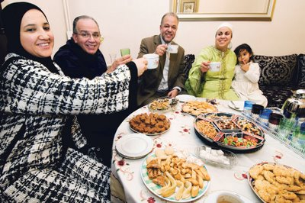**Led al-Adha**

Led al-Adha is de belangrijkste viering in het moslim jaar. Het maakt onderdeel uit van de Hadj, maar wordt door moslims gevierd over de hele wereld. De naam betekend letterlijk ‘festival van de offering’. Met deze viering herdenken moslims het verhaal van Ibrahiem, van wie god vroeg zijn enige zoon te offeren. Ibrahiem stond op het punt zijn zoon te doden, toen Allah hem vroeg een schaap in plaats van zijn zoon te offeren. Maar het punt is dat Ibrahiem zoveel van god hield dat hij zijn enige zoon wilde opofferen.

Het belangrijkste deel van de viering is het offeren van een dier. Een moslimman heeft de plicht het dier zo te doden dat het geen pijn heeft, en ervoor zorgt dat het halaal is. Maar in westerse landen is het slachten van een dier thuis verboden. Dit mag alleen op plekken die speciale slachtplekken zijn, en degene die het doet moet ervoor opgeleid zijn. Het vlees wordt verdeeld en één derde wordt aan de arme gegeven.

* **De dag van de Hidjra**

Dit feest wordt gevierd op 1 moeharram, de eerste maand van het jaar, het is dus het islamitische Nieuwjaar. Met dit feest wordt de reis herdacht die Mohammed maakte toen hij van Mekka naar Medina trok. Voor moslims is dit een belangrijke gebeurtenis, omdat dit het begin van de islam is. Moeharram werd door de eerste kalief Oemar (eerste koning over het Ottomaanse rijk)uitgeroepen tot de eerste maand van het jaar.

* **Asjoera**

Voor de tijd van Mohammed was dit een traditionele vastdag. Volgens de moslimoverlevering is het de dag dat Noach de ark verliet, en de dag dat Allah Moesa (Mozes) redde van de farao.

* **Maulid an-Nabi**

De geboorte dag van Mohammed, die waarschijnlijk op 20 augustus 570 geboren was. In veel landen over de wereld wordt dit gevierd. Er worden dan optochten, bijeenkomsten of vieringen gehouden waarbij het leven van Mohammed centraal staan. In sommige landen worden de verjaardagen van arme kinderen gehouden.

* **Lailat al-Barat**

Dit is de nacht van volle maan voor Ramadan. Soms wordt het ook wel de poort naar ramadan genoemd. Veel moslims lezen in deze nacht de koran en herdenken dat Mohammed zich in deze nacht voorbereidde op de ramandan.

8.2 **De rituelen**

De basisrituelen van de islam omvatten de geloofsbelijdenis, het ritueel gebed, het vasten, de bedevaart en het geven van aalmoes. Deze worden vaak de ‘vijf zuilen’ van de islam genoemd, al menen sommigen dat er nog een zesde zuil is, namelijk de jihad, vertaald als inspanning of heilige oorlog. Bij deze beschrijvingen van de basisrituelen betreft het voornamelijk gebruiken uit de soennitische en twaalver-sji’itische tradities die hier in hoofdlijnen overeenstemmen. Een kleine groep moslims vat de zuilen op als niet-verplichte uiterlijke verschijningsvormen van het geloof met als gevolg dat deze rituelen in hun opvatting niet verplicht zijn.

De zuilen zijn lang niet de enige rituelen, maar geven wel het duidelijkst de gezamenlijkheid van de gemeenschap van gelovigen aan. Andere rituelen vallen grofweg uiteen in twee groepen. Ten eerste zijn er rituelen die worden beschreven in de islamitische wetgeving, zoals rituelen bij de begrafenissen, of het verrichten van verdienstelijke daden, bijvoorbeeld het vasten gedurende de eerste dagen van de maand Muharram. Ten tweede bestaat er een breed scala aan rituelen die van plaats tot plaats variëren en die niet door iedere moslims als islamitisch word (h)erkend

**Reinheid**

De vijf zuilen betreffen rituelen. Bij veel rituele handelingen, ook bij handelingen die geen deel uitmaken van de zogeheten zuilen zoals het aanraken van een koran, is het een voorwaarde dat men in reine staat is. Om in een reine staat te geraken moet je geloven dat je dit ritueel bewust en oprecht wil verrichten (*niyya*). Vervolgens ga je je reinigen door wassingen. Er wordt een onderscheid gemaakt tussen de kleine en grote wassingen. De kleine wassing (*wudu*) heft kleine onreinheden op. De kleine onreinheid wordt veroorzaakt door dagelijkse zaken als stof, toiletbezoek, slapen omgang met andere personen. De kleine wassing bestaat uit het wassen van je gezicht,

handen, onderarmen en voeten. Een grote wassing (*ghusl*) is noodzakelijk na seksuele handelingen, menstruatie en bevalling. Een menstruerende vrouw is dus onrein en uitgesloten van het ritueel. Met de grote wassing was je het gehele lichaam.

**Belijdenis**

Het uitspreken van de belijdenis, *shahada*, getuigt van het geloof in het bestaan van de ene God (*la illaha illa-llah*) en in de rol van Mohammed als zijn boodschapper (Muhammad *rasul-Allah*). Veel sji’ítische moslims voegen toe dat Ali, neef en schoonzoon van Mohammad, de beschermeling van God is (Ali *wali-Allah*). De shahada wordt veel gebruikt: in de gebedsoproep, in gebeden, bij geboortes en wordt soms ook uitgesproken bij het opstaan. De shahada dient ook als bekeringsformule; het oprecht uitspreken van de getuigenis is voldoende om moslim te worden. Om moslim te blijven is er echter meer nodig.

**Ritueel gebed**

Hoewel de salat meestal wordt omschreven als het rituele gebed is het feitelijk een korte eredienst die bestaat uit recitaties (zingend spreken), gebeden en wensen gecombineerd met buigingen en knielingen, voorafgegaan door een rituele reiniging. De salat moet worden verricht op een reine plek: in de moskee of op een gebedskleed. De salat zou vijf keer per dag moeten worden verricht: in de vroege ochtend (*fajr*), de vroege middag (*duhr*), de late middag (*asr*), bij zonsondergang (*maghrib*) en wanneer het geheel donker is (asha), maar lang niet iedereen komt aan die vijf keer toe. Het aantal handelingen varieert tussen verschillende gebeden, maar altijd richt men zich met het gezicht naar Mekka en daarom is het voor moslims belangrijk te weten welke richting de zogeheten qibla (gebedsrichting) is. In een moskee is dat het duidelijkst omdat bij de bouw van een moskee de geografische ligging bepalend is en de richting wordt aangegeven door een nis, de mihrab. Dit geldt niet voor gebouwen die oorspronkelijk een andere functie hadden en tot moskee zijn omgebouwd. Dan is het soms lastig om de mihrab te plaatsen en dan doet men dat met pijlen. In veel hotelkamers in islamitische landen treft men op het plafond een pijl aan die de qibla aangeeft. Ten slotte kan men een kompas gebruiken en soms is een kompas verwerkt in een gebedskleed.

Gelovigen worden door de gebedsoproep (*adhan*) herinnerd aan de gebeden die het ritme van de zon volgen en daardoor steeds iets verschuiven. De gebedsoproep klinkt dus vijf keer per dag en bestaat uit vaste frasen. Het opent met de uitroep *Allahu akbar* (God is groot) gevolgd door de geloofsbelijdenis. Vervolgens worden de gelovigen opgeroepen te gaan bidden. De eerste oproep wijkt iets af van de overige vanwege de toevoeging: de salat is beter dan slapen.

De salat kan zowel gezamenlijk als individueel worden verricht. Voor mannen geldt als ideaal dat de salat in de moskee wordt verricht terwijl van de vrouwen vooral wordt verwacht dat zij de salat thuis verrichten. Op de vrijdag (*jum’a*) gaat de voorkeur uit naar het gezamenlijke middaggebed (voor mannen) in de moskee en velen zien dit gezamenlijk gebed als een plicht. In de steden ziet men vele kleinere gebedshuizen, bijvoorbeeld op de markten, die door de week gelovigen trekken op de gebedstijden. Niet alle moslims hebben de tijd, gelegenheid of de behoefte om de salat vijf keer per dag te verrichten en ook diepgelovige moslims komen niet altijd aan vijf keer toe. Veel moslims beperken zich tot het middaggebed op de vrijdag. In sommige landen, zoals Egypte, hebben mannen vaak een eeltplek op hun voorhoofd waaruit moet blijken dat zij de salat vaak verrichten.

De gebedsleider in de moskee wordt ‘imam’ genoemd. Vaak - maar niet altijd - houdt de imam voor het vrijdagsgebed een preek (*khutba*), maar veel grote moskeeën kennen naast de imam een *khatib* (prediker) die de preek verzorgt. Ook kan er en gastspreker optreden. Traditioneel wordt er bij het vrijdagmiddaggebed een bede uitgesproken voor de heerser, maar in veel landen wordt er niet expliciet verwezen naar de eigen vorst of president, maar naar de overheid in het algemeen. In Marokko wordt wel gebeden voor de koning.

Tijdens de bedevaart, het offerfeest en het vasten nemen veel meer mensen gezamenlijk deel aan de salat. Voor een aantal specifieke feestdagen en gebeurtenissen, zoals een begrafenis, geldt een iets afwijkende vorm van het rituele gebed.

Naast de salat is er het individuele gebed (du’a) dat niet verplicht is en waarvoor er geen regels zijn.

**Vasten**

Het vasten (*sawm*) in de maand ramadan is het langst durende ritueel en is vooral bij niet-moslims bekend als ‘ramadan’ (de maand). Een maand lang wordt er overdag, wanneer het licht is, niet gegeten, gedronken, gerookt en gevreeën. Ook het gebruik van parfum is volgens velen ongepast, net als het maken van ruzie. Bij het donker worden wordt dit vasten verbroken. Het vasten is een oefening in het uitstellen van de bevrediging van normale behoeften van de mens en dient tot verering van God. Het vasten wordt door veel moslims gezien als het sociale religieuze feest bij uitstek en ook moslims die het minder nauw nemen met de voorschriften vasten vaak mee. Het gezamenlijke eten in de avond en - in mindere mate - voor de dageraad is een zeer wezenlijk onderdeel van vastenmaand en geeft het gezin een hechtere band.

Het lezen van de hele koran is voor veel moslims een van de uitdagingen van de vastenmaand. De koran is verdeeld in 30 delen, een deel per dag.

Het vasten wordt afgesloten met het *id al-fitr*, het feest van het breken van het vasten, ook bekend als *seker baurami* of het suikerfeest. Mensen steken zich in schone of nieuwe kleren en eten gerechten die speciaal voor de gelegenheid zijn gemaakt. Iedereen gaat op familie-, vrienden- en burenbezoek en kinderen krijgen vaak snoep en cadeautjes.

**Bedevaart**

De bedevaart (*hajj*) naar Mekka en Medina vormt voor veel moslims het hoogtepunt in hun religieuze beleving. Jaarlijks verzamelen zich miljoenen moslims voor gezamenlijke rituelen waarvan de eigenlijke hajj vijf à zes dagen duurt. De rituelen zijn volgens de overlevering gebaseerd op de manier waarop Mohammed zijn laatste bedevaart hield. De hajj staat dan ook meer dan andere rituelen in het teken van de navolging van de profeet. Maar ervaringen van Abraham (Ibrahim) en Hagar alsmede van Adam en Eva liggen ten grondslag aan de bedevaart en worden erin verbeeld. Uiteindelijk draait ook de hajj om de verering van God en de voor de hajj kenmerkende formule *labayka Allah* (Tot uw dienst, oGod) geeft deze gerichtheid aan. Meer nog dan het rituele gebed en het vasten verbeeldt de hajj de gemeenschapszin en de gelijkheid van gelovigen in het aangezicht van God. De hajj vind plaats in de maand Dhu al-Hijja, de laatste maand van het islamitische jaar. Samen met de kubusvormige Ka’ba, het centrale heiligdom van de islam in de grote moskee van Mekka, vormt een aantal andere plaatsen van de geografie van de bedevaart. De Ka’ba is, volgens de openbaring, opgericht door Ibrahim en zijn zoon Isma’il (Ismael) op de plek waar eerder Adam al een heiligdom had ingericht. In een van de hoeken is de Zwarte Steen, vervat is een zilveren band, ingemetseld. Volgens de overlevering stamt deze steen uit de tijd van Adam en was de steen ooit wit maar verschoot hij van kleur vanwege alle zonden van de mensen.

Na de reiniging door wassing en de speciale kledij (witte ongenaaide doeken voor de mannen, één voor de lendenen, één voor over de schouder, en witte doeken voor de vrouwen die het hele lichaam bedekken behalve het gezicht) verricht men de *tawaf*, een rondgang om de Ka’ba en vervolgens de *sa’y* waarin het heen-en-weer rennen van Hagar op zoek naar water wordt verbeeld. Dit gebeurt in een brede gang tussen de Safa en Marwa, direcht naast de grote moskee. De bron Zamzam, geslagen door de engel Jibriel (Gabriel), bracht Hagar en haar zoon uitkomst en het drinken van water uit deze bron is daarom van grote betekenis. Veel bedevaartgangers vemen Zamzam-water mee naar huis omdat het water helende kracht wordt toegedacht. Het hoogtepunt van de hajj vindt plaats op de vlakte van Arafa(t) waar, volgens de overlevering, Adam en Eva elkaar terugvonden nadat zij uit het paradijs waren verjaagd. In de vlakte ligt een kleine rots die Jabal al-Rahma, de Rots van Genade, wordt genoemd. Mohammed zou, zo wil de traditie, vanaf deze rots de gelovigen hebben toegesproken tijdens zijn laatste bedevaart. De bedevaartgangers brengen de middag door in gebed en overpeinzing op de vlakte die meestal blakert in de hitte van de bergwoestijn. Vanuit Arafat trekken de pelgrims naar Muzdalifa en vervolgens naar Mina waar pilaren die de duivel voorstellen met steentjes worden bekogeld. Dit ritueel herinnert aan de overleving dat de duivel Ibraham influisterde zich tegen de wil van God te keren. Het offerfeest (*id al-adha*), dat de afsluiting van de hajj inluidt, verbeeldt dat Ibraham een ram slachtte in plaats van zijn zoon Isma’il. Dit feest wordt niet alleen in Mekka gevierd maar overal in de islamitische wereld. Daarna keren de pelgrims terug naar de grote moskee in Mekka voor een afsluitende rondgang om de Ka’ba en, als men dat eerder nog had gedaan, de sa’y.

Naast Mekka gaan ze ook naar Medina, onder meer om het graf van Mohammed te bezoeken. Tegenwoordig duurt de bedevaart meestal niet langer dan een week of twee. Vroeger was de bedevaart een dure en risicovolle onderneming, vanwege het lange reizen en de zware omstandigheden in de hitte van Mekka. De risico’s zijn nu een stuk minder, maar de reis blijft voor moslims hoog.

In principe is iedere moslim die het zich kan veroorloven, zowel financieel als lichamelijk, verplicht om eenmaal in zijn of haar leven de hajj te verrichten. Moslims die over veel geld beschikken, gaan meestal vaker.

Iemand die op de bedevaart is geweest wordt *hajji* genoemd. In een aantal landen is het gebruikelijk om schilderingen op het huis aan te brengen die aangeven dat de bewoner een hajji is. Vooral in Egyte wordt veel aandacht besteed aan deze muurschilderingen.

8.3 **Het symbool**

1. De maansikkel
2. Het maan-ster-symbool

De maan geeft de nieuwe maand aan van de islamitische kalender, en de vijf puntige ster geeft de vijf zuilen van de islam aan.



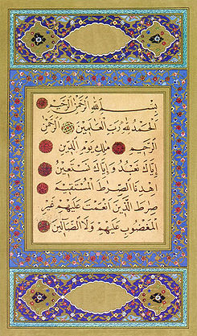9.0 Geschrift de Koran

De koran is het heilige boek van de moslims, zoals de aanhangers van de islam zich noemen. Het woord islam betekend overgave in het Arabisch. Moslims geloven in één god, die zij Allah noemen. Zij onderwerpen zich aan de wil van Allah, dat wil zeggen gehoorzamen hem, en zij zullen altijd proberen te leven op de manier die hem welgevallig is. Zij geloven dat Allah zijn wensen voor de wereld onthulde of openbaarde aan een man die de profeet Mohammed genoemd wordt. Deze boodschappen werden later gebundeld en dit werd de Koran.

Moslims geloven dat de koran het regelrechte woord van de god Allah is, en dat door Mohammed geopenbaard is. Zij geloven dat de koran al in de hemel bestond, in het Arabisch op een stenen plaat gegraveerd. De moslims respecteren en vereren de Koran, en gebruiken het als boek als leidraad door hun leven. De Koran onderwijst hen hoe ze hun geloof moeten belijden, hoe ze zich moeten gedragen tegenover anderen en hoe ze een goed leven kunnen leiden.

Moslims geloven dat de Koran een uniek boek is, met een heel eigen stijl en boodschap. Ze geloven dat het heel anders is dan andere heilige teksten omdat het werd samengesteld door Allah en niet door menselijke schrijvers. Het is ook het enige heilige boek dat precies zo overgebleven is als het werd geopenbaard. De koran is geen verhalen boek, met een begin, een midden en een einde. In plaats daarvan springen de teksten van het ene onderwerp op het andere, en geven raad en een leidraad voor het leven.

De Koran is verdeeld in 114 hoofdstukken of soera’s. Ze bestaan uit 6616 verzen of aja’s. De soera’s hebben allemaal een verschillende lengte. De kortste soera bestaat uit 3 aja’s. De hoofdstukken staan altijd in dezelfde volgorde, maar dit is niet de volgorde waarin de teksten werden geopenbaard aan Mohammed.

De soera’s worden onderverdeeld in twee groepen: degene die geopenbaard werden aan Mohammed in Mekka, en degene die in Medina geopenbaard werden na de Hidjra. De soera’s uit Mekka zijn korter en stellen de basisbeginselen van de islam op. Er wordt in gesproken over Allah, de schepping en het leven na de dood. De soera’s uit Medina zijn langer. Zij behandelen alle aspecten van hoe mensen zouden moeten leven.

Moslims geloven dat het verkeerd is kopieën te illustreren met afbeeldingen van mensen, omdat mensen zelf zijn geschapen door Allah, en niet door mensenhanden. In plaats daarvan maken zij van het schrijven zelf een kunstwerk, dat de woorden van Allah waardig is. Deze sierlijke manier van schrijven wordt kalligrafie genoemd. Kalligrafie genieten groot aanzien omdat hun geschriften de boodschappen van Allah bevatten. Behalve voor de koran wordt kalligrafie ook gebruikt voor het versieren van gebouwen, tegels, vazen en gebedsmatten.

Tegenwoordig zijn er ongeveer een miljard moslims over de hele wereld. De islam is de officiële godsdienst in landen zoals Pakistan, Bangladesh en Iran. De meeste landen in het Midden-Oosten zijn moslim landen. De wereldwijde gemeenschap van moslims wordt de Oemma genoemd. Waar ze ook wonen en welke taal ze ook spreken, het is de taak van alle moslims om de Koran te lezen en te bestuderen.

De koran bevat de belangrijkste leer van de Islam. Voor moslims is het de belangrijkste leidraad van Allah en de basis voor hun geloof. Van sommige moslims wordt verwacht dat zij hun best doen te begrijpen en de leer, die alle aspecten van dit leven en het leven na de dood bevat, te volgen. Veel van de verzen in de koran zijn aan Mohammed geopenbaard toen hij leiding en raad nodig had over een bepaalde zaak. Moslims geloven dat wanneer zij de koran lezen of ernaar luisteren, Allah zelf rechtstreeks tegen hen spreekt, en hen steun en hulp biedt.

Moslims geloven dat Allah de enige echte god is. In de koran staat dat Allah alles ziet en weet. Hij heeft geen vorm of lichaam, en is mannelijk noch vrouwelijk, en heeft geen begin en geen einde. Allah schiep de wereld en alles erin, maar niemand schiep Allah. Allah is dicht bij iedereen die in hem gelooft. De koran geeft 99 namen voor Allah. Elke naam vertegenwoordigt één van de eigenschappen van Allah, zoals meedogenloos en barmhartigheid.

De koran vertelt moslims hoe Allah de wereld en alles erin schiep. Vanaf zijn troon, waakt hij over de wereld en beziet wat er gebeurt. Allah schiep de mensen. Hij schiep ook andere wezens, zoals de engelen en djinns. Een djinn kan een goede of slechte geest zijn. Hun aanvoerder is Satan, of de Duivel, die probeert de mensen van Allah weg te lokken.

In de koran is veel te vinden over het leven na de dood. Moslims geloven dat op de laatste dag, of de dag des oordeels, Allah de doden tot leven zal brengen. Van ieder mens zal het boek met daden door Allah worden geopend en zal hem of haar beoordelen. Als de goede daden meer zijn dan de slechte daden zal een engel die persoon naar een paradijs leiden. Als de slechte daden in de meerderheid zijn, zal die persoon in de hel geworpen worden. Maar Allah is een barmhartige rechter. Als iemand echt spijt heeft, zullen zijn slechte daden vergeven worden.

Moslims geloven dat het hun plicht is om de koran te lezen en er uit voor te dragen om meer te weten te komen over Allah en om zijn zegen te ontvangen. De koran kan bijna overal en altijd gelezen en geciteerd worden. Maar het is van grootste belang dat je de koran leest met heel je hart, geest en lichaam, en dat je er zorgvuldig en duidelijk uit voordraagt. De koran wordt behandelt met groot respect omdat het het woord van Allah bevat. Als er in een uitvoering van de koran niet gelezen wordt, dan wordt het boek bedekt en op de een hoge plank gelegd, er mogen namelijk geen andere boeken op liggen.

Voordat iemand de koran mag aanraken of gaan lezen, moet hij of zij het gezicht, de handen, armen en voeten wassen en met vochtige handen over het haar strijken. Dit wordt woedoe genoemd, wat rituele wassing genoemd. Het wordt zowel in de koran als in de Soenna onderwezen. Je zou er schoon en rein van worden.

Moslims mogen de koran in alle mogelijke houdingen lezen. Sommige lezen de koran met gekruiste benen op de vloer zitten, waarbij de koran op een houten standaard ligt. Hiermee toont men respect voor de koran, die nooit op de grond mag liggen. Veel moslims beginnen met het lezen van een vers die hen behoed voor Satan. Als er hardop wordt gelezen moeten de toebehorende stil zijn.

10.0 Organisaties

*Moslims in Nederland hebben verschillende organisaties. Nederland telt ongeveer 450 moskeeën en gebedsruimtes waarvan 50 ‘echte’ met koepen en minaret. Er komen steeds meer moskeeën in Nederland. Je hebt heel eenvoudige moskeeën tot hele grote, indrukwekkende bouwwerken. In Nederland vormt een aantal moskeeën samen landelijke organisaties. Verder zijn er Turkse of Marokkaanse clubhuizen en is er ook een Islamitische Omroep Stichting die tv-programma’s maakt voor moslims in Nederland. De islamitische omroep heet NMO. Je vindt deze omroep ook op Internet:* [*www.omroep.nl/nmo/*](http://www.omroep.nl/nmo/)

*In Nederland zijn zo’n 35 islamitische basisscholen waar ongeveer 5% van de leerplichtige moslimjeugd onderwijs krijgt. Ook is er een islamitische middelbare school in Rotterdam en een in oprichting in Amsterdam. (uit ons levensbeschouwing boek)*

Religieuze zorg en organisaties

De laatste paar jaar is er veel aandacht in de media voor de rol van de imam binnen de islamitische gemeenschappen. Hoewel veel moslims onderstrepen dat de islam een lekenreligie is en geen priesterlijke hiërarchie kent, bestaan er wel religieuze specialisten en functionarissen. De imam gaat voor in het gebed, houdt op vrijdag een preek, verzorgt het moskee onderwijs aan kinderen en geeft pastorale zorg, inclusief het sluiten van huwelijken, en religieus advies aan de gelovigen. Imams verlenen deze zorg nu ook in ziekenhuizen, psychiatrische instellingen en gevangenissen. In eerste instantie werd deze taak vaak door een lid van het bestuur van een moskee organisatie vervuld, maar al snel kwamen er fulltime imams. Het belang van de imam in Nederland is wellicht groter dan in de landen van herkomst, omdat hier een sociale en religieuze infrastructuur is. Toch bereikt een imam lang niet alle mensen met een islamitische achtergrond, een aspect dat in de discussies soms over het hoofd wordt gezien. Bijna alle imams in Nederland zijn afkomstig uit de landen van herkomst. In de meeste gevallen worden zij individueel door een moskee organisatie uitgekozen. Daarnaast stuurt de Turkse overheid via het Diyanet imams naar veel Turkse moskeeën. Hoewel het aantal imams dat zich permanent in Nederland vestigt sterk is toegenomen, verblijft een deel voor enkele jaren hier en soms voor slechts een paar weken, zoals Marokkaanse imams die in de vastentijd door de Marokkaanse overheid worden gestuurd.

De binding van de imam met de oudere generatie is beduidend sterker dan die met de jongere. Een aantal islamitische organisaties pleit daarom al langere tijd voor het opleiden va imams in Nederland en ook de politiek heeft zich bij herhaling positief uitgelaten over de inrichting van dergelijke opleidingen. Dat er echter weinig vooruitgang is geweest en wordt verwacht inzake een imamopleiding komt omdat geen enkele organisatie voldoende draagvlak heeft om een algemene opleiding tot imam in te richten. Het religieuze landschap wordt gedomineerd door de besturen van moskee organisaties en is bovendien goeddeels op etnische basis gestoeld. Daarnaast bestaat er aanzienlijke variatie in religieuze en politieke oriëntatie, vooral binnen de Turkse gemeenschap. Veel lokale organisaties zijn weliswaar aangesloten bij een koepelorganisatie, maar de imams zijn veelal werkzaam voor de moskee organisatie en dus niet in dienst van de koepen. Alleen in het geval van de Stichting Turks-Islamitisch Culturele Federaties (STIFC) is al langere tijd sprake van meer coördinatie en het aanbieden van diensen door de koepel. Het STIFC onderhoudt goede banden met de Turkse overheid en moskeeën aangesloten bij de organisatie betrekken hun imams hoofdzakelijk van Diyanet. Naast het STIFC bestaan er enkele Turkse organisaties die geen banden onderhouden met de Turkse overheid en zelf hun imams werven, zoals de Nederlandse Islamitische Federatie, waarbij de Milli Görüş-moskeeën zijn aangesloten. De Marokkaanse tegenhanger van het STIFC is de Unie van Marokkaanse Organisaties in Nederland (UMMON). Het UMMON geldt als loyaal aan de Marokkaanse overheid, maar de aangesloten moskeeën werven zelf hun imams. De interetnische organisaties, zoals Forum en Islam en Burgerschap, mengen zich wel in de discussies, maar hebben geen betrokkenheid bij het functioneren van imams.

Diyanet

Diyanet betekent “Presidium voor Godsdienstzaken” vertaald uit het Turks. De organisatie werd opgericht na het afschaffen van het kalifaat, in 1924. Diyanet word tegenwoordig geleid door Ali Bardakoğlu, hij is de algemene directeur.

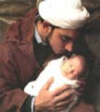11.0 Tradities

De koran is een essentieel onderdeel van het dagelijks leven van een moslim, zowel thuis als in de moskee. Er wordt uit gelezen en opgezegd tijdens de dagelijkse gebeden, en ook in tijden van nood. Bijvoorbeeld als er iemand ziek of ongelukkig is. De koran is een lijdraad voor alle aspecten in het gezinsleven, waaronder huwelijk, echtscheiding en kinderen.

* **Kinderen**

De islam leert dat kinderen een geschenk van god zijn. Een groot aantal kinderen hebben wordt beschouwd als een grote zegening. Moslims beschouwen het als een ouderplicht dat ouders ervoor zorgen dat hun kinderen opgevoed worden tot goede moslims.

Nadat een baby geboren is wordt hij gewassen en aangekleed of in een sjaal gewikkeld. Dan wordt er in het rechteroor van de baby adhaan gefluisterd. Dat oproepen tot het gebed betekend. Daarna wordt in het linkeroor iqamah gefluisterd. Dat oproepen om te staan voor het gebed betekend. Voor moslims is dit voor twee belangrijke redenen. Allereerst wordt de baby zodra hij geboren is verwelkomd in een grote familie van moslims, en dat Allah het eerste woord is dat de baby hoort.

Dan is het gebruikelijk om suiker of honing op de tong van de baby te leggen. Dit wordt meestal gedaan door de oudste en meest gerespecteerde familielid. Het is een symbool van hoop dat de baby zoet zal zijn, dat wil zeggen dat het opgroeit als een gehoorzaam en aardig kind.

De ceremonie die aqiqah wordt genoemd wordt gehouden als de baby zeven dagen oud is. Alle vrienden en familieleden komen, en de baby krijgt een naam. Het kiezen van een naam wordt beschouwd als de belangrijkste plichten van de ouders. Soms wordt een traditionele familienaam gebruikt of de naam van Mohammed of een van zijn familie namen. Een traditionele naam voor een jongen is een van de 99 namen voor Allah. Namen die de suggestie wekken dat het kind een dienaar van iets anders dan Allah is, is verboden. Tijdens deze ceremonie wordt het haar van de baby afgeschoren. Het afgeschoren haar wordt gewogen en een gelijk gewicht wordt aan zilver aan de armen geschonken. Zelfs heeft de baby heel weinig haar, toch wordt er een schenking gedaan. Meestal is dit dan ook veel meer dan het totale gewicht van het haar.

Als de baby een jongen is moet hij worden besneden. Dit betekend dat de voorhuid wordt verwijderd, het huidflapje dat het uiteinde van de penis bedekt. Het Arabische woord voor besnijding is khitan. Soms wordt het later uitgevoerd. Maar een jongen niet besnijden wordt beschouwd als ernstige nalatigheid van de ouders.

Rond het vierde jaar van een kind voeren sommige moslims, vooral in India, een ceremonie uit die bismillah wordt genoemd. Bismillah betekend in de naam van Allah, en de ceremonie houdt in dat het kind de woorden leert waarmee alle soera´s behalve één , in de koran beginnen: in de naam van Allah, de erbarmer, de barmhartige.

Het kind leert elk woord in het arabisch goed uit te spreken, en wordt ook geleerd hoe het moet bidden. Hoewel er niet altijd een ceremonie aan gewijd wordt, wordt van alle moslimkinderen verwacht dat zij vanaf ongeveer hun vierde de madrasa in de moskee bezoeken, om arabisch te leren en onderwezen te worden over de islam.

* **Het huwelijk**

In moslimfamilies is het huwelijk heel belangrijk. Maar weinig moslims blijven hun leven vrijgezel. Seksuele relaties buiten het huwelijk zijn verboden. Het huwelijk is belangerijk omdat het twee families met elkaar verbindt. Veel moslimhuwelijke worden door ouders gemaakt. In de moslimwet, en ook in de hadieth, heeft een jongere het recht om de keus van de ouders af te wijzen. De wet verbiedt gedwongen huwlijken.

Moslims geloven dat de beste relaties gebaseerd zijn op de kennis van iemands achtergrond en geschiktheid. Als twee mensen bij elkaar passen en dezelfde achtergrond hebben, kan na het huwelijk liefde ontstaan. In veel westerse landen heeft dit gebruik tot grote spanningen en problemen geleid in sommige gezinnen. Maar er zijn ook moslimjongeren die blij zijn dat hun ouders een partner voor ze kiezen, omdat zij er zeker van zijn dat hun ouders een goede keus zullen doen. Maar dit is vaak niet het geval.

In de tijd van Mohammed kon een man met net zoveel vrouwen trouwen als hij maar wilde. In de koran werd dat veranderd, daarin werd vastgelegd dat een man niet meer dan vier vrouwen mag hebben. Maar de voorwaarde is dat hij alle vrouwen gelijk behandeld worden en gelijke rechten hebben, en als een man denkt dat hij dat niet op kan brengen mag hij maar één vrouw trouwen. Tegenwoordig is iedereen het er wel over eens dat een man maar één vrouw mag hebben. Het komt echter nog wel voor dat een man soms met twee vrouwen trouwt als de ander geen kinderen kan krijgen. In westerse landen is het echter illegaal om met meerdere vrouwen te trouwen.

Een islamitische huwelijk is een eenvoudige ceremonie. Er wordt uit de koran gelezen, er worden eden uitgewisseld in de aanwezigheid van getuigen, en er worden gebeden gezegd. Er kan een iman bij aanwezig zijn, maar dit hoeft niet het geval te zijn. Beide partners moeten het huwelijkscontract ondertekenen. Hierin kan alles staan wat zij willen vastleggen. Maar er kan niets instaan wat niet bij het doel van een huwelijk hoort.

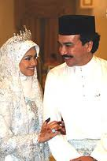Het huwelijkscontract kan jaren voordat ze samen wonen zijn ondertekend. Het bruiloftsfeest, vindt plaats binnen drie dagen nadat het stel is gaan samenwonen. Meestal bestaat het feest uit een maaltijd met vrienden en familie. De gasten geven cadeautjes, wat meestal geld is. In sommige landen is het bruiloftsfeest een heel duur en groot feest dat soms dagen kan duren. Maar Mohammed keurde dit af, vooral wanneer dit heel erg veel geld gaat kosten.

Mohammed beschreef een echtscheiding als ‘de meest afkeurenswaardige daad die god heeft toegestaan’. Voor moslims is een echtscheiding de laatste toevlucht. Maar als het huwelijk toch al helemaal mislukt is, hoeft het stel niet langer meer bij elkaar te blijven. Als de echtscheiding eenmaal een feit is, is de ex-man niet meer verantwoordelijk voor zijn vrouw. Ze zijn allebei vrij om opnieuw te trouwen.

* 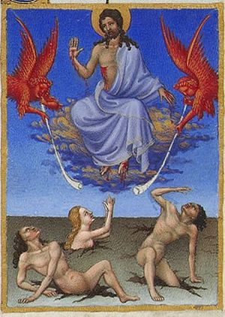**Dood en daarna**

Als moslims weten dat ze gaan sterven, worden familie en vrienden gewaarschuwd die zich rond het bed verzamelen. De stervende vraagt iedereen om vergeving voor alles wat hij of zij verkeerd heeft gedaan. Ook vraagt de stervende Allah om vergeving. Zo snel mogelijk na het overlijden wordt het lichaam gewassen. Moslims geven er de voorkeur aan als dit gedaan wordt door familieleden. Dan wordt de overledenen soms gezalfd met kruiden, en gewikkeld in een witte doek. Dit kan een wit kleed zijn de overledenen heeft gedragen tijdens de hadj. Iemand die als martelaar sterft wordt ongewassen begraven, inde kleding waarin hij werd gedood, bij voorkeur op de plaats waar hij stierf.

Een begrafenis moet zo eenvoudig moegelijk zijn. De dood overkomt en het maakt niet uit of iemand arm of rijk was. Moslims geven de voorkeur aan dat het lichaam gedragen wordt in plaats van gereden. Vervolgens moet het lichaam in het graf worden gelegd, zodat het nog contact heeft met de aarde. Doodskisten worden alleen gebruikt als daar een speciale reden voor is. Het lichaam wordt dan naar rechts neergelegd, in de richting van Mekka. Vandaar dat moslims graag hun eigen begraafplaats hebben., omdat de begraafplaatsen van andere geloofsrichtingen niet op ingericht zijn dat de overledene in de juiste richting worden begraven. Er kan een eenvoudige grafsteen worden geplaatst met daarop de naam van de overledene, maar men gelooft dat het niet goed is om grote sommen geld uit te geven voor rijk versierde gedenktekens.

Moslims geloven dat wanneer iemand sterft, zijn ziel wacht op de dag des oordeels, het einde van de wereld. Voor moslims is dit leven op aarde een korter onderdeel van het menselijk bestaan. Het is een test die beslist over wat er gebeurt in het volgende onderdeel, na de dood. Als iemand volhard heeft in het kwaad en geweigerd heeft te erkennen dat hij verkeerd handelde en Allah geen vergeving heet gevraagd laat. Er zal dan geen vergeving zijn aan het eind der tijden.

Als je de vergeving van Allah hebt gekregen zal je vertrekken naar het paradijs. Dat beschreven wordt als een tuin vol geluk. Hier heerst een toestand van vreugde en vrede. Mensen die niet geloofde gaan naar de hel, een plaats met veel vuur, een kwelling om er te leven. Moslims nemen aan dat het hiernamaals zo’n totaal andere dimensie is, dat we geen woorden hebben om het te omschrijven.

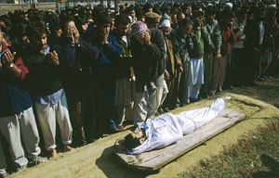

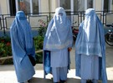12.0 Kleding en uiterlijk

In de Islam zijn er bepaalde normen en waarde wat betreft kleding en uiterlijk. Er zijn dan ook bepaalde voorgeschreven eisen waaraan mannen en vrouwen moeten voldoen. Volgens de islam kennen zij geen mode en stijl. Het enige doel van kleding moet zijn het verbergen van bepaalde lichaamsdelen, zodat ze niet op bepaalde gedachte komen. De eisen zijn dan ook afkomstig van Allah. Het is zijn wil, en zijn wil is wet.

Vroeger mochten vrouwen geen spijkerbroeken aan, mannen wel. Vrouwen moesten lange gewaden aan. Maar tegenwoordig mogen ook vrouwen spijkerbroeken aan. Volgens Allah zijn dit de belangrijksten kledingvoorschriften binnen de Islam

* Mannen mogen van de islam geen goud dragen
* Mannen mogen binnen de islam ook geen zijde dragen
* Vrouwen mogen(als ze dit zelf willen) een hoofddoek dragen

In het midden-oosten dragen de meeste mensen nog steeds de traditionele klederij.

Volgens de islam moeten vrouwen geen kleding dragen die lichaamscontouren benadrukken. Vrouwen moeten daarom wijde kleding aan zodat de man alleen naar de ogen van een vrouw kijkt en niet afgeleid worden. Veel vrouwen dragen dan ook in het Midden-Oosten een hoofddoek en dat is vaak een nicab. In sommige culturen gaat dit zo ver dat ze een nieuw soort hoofddoek hebben ontwikkeld: de boerka. Bij een boerka zijn de ogen zichtbaar. Maar de rest is allemaal bedekt. Onder het bewind van de Taliban was dit in Afghanistan en later ook in een paar andere landen verplicht. Er zijn 5 soorten hoofddoeken:

* De khimar, het is een capevormige doek die alleen de nek en schouders bedekt
* De chador. Dit is een mantel die het lichaam en het hoofd bedekt
* De nikab Is het zelfde als een chador alleen bedekt het gezicht wel en laat alleen de ogen nog zien.
* De boerka, bedekt het hele lichaam en laat de ogen ook niet zien, want er zit een soort gaas voor.

Nog niet zo heel lang geleden is er een nieuwe uitvinding gedaan in het Midden-Oosten, namelijk de boerkini. Dit is een combinatie van een badpak en een boerka. Het hele lichaam is ingekapt, maar de voeten, handen en het gezicht zijn nog wel vrij.

In veel westerse landen is de boerka al verboden. Moslims vinden dat het de islam vertegenwoordigt en veel andere vinden het vrouwonterend, en dat het de segregatie bevorderd. Later bleek ook dat veel criminelen onder een boerka vrij rondliepen. Tegenwoordig is er ook al een nieuwe discussie over de nikab of hoofddoek.

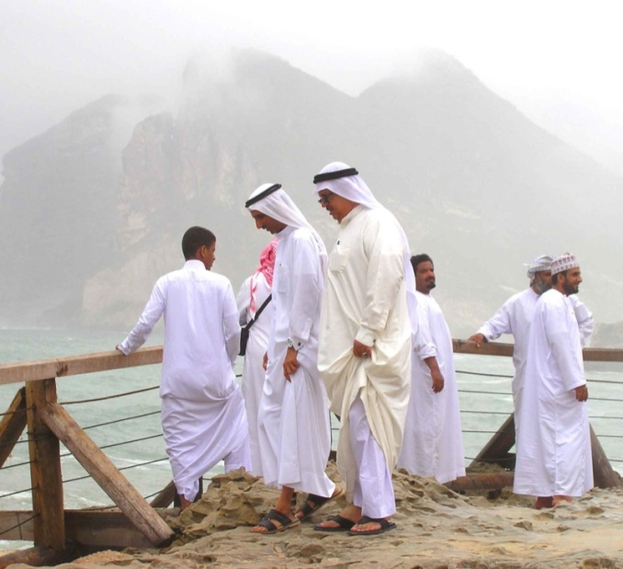Maar steeds meer moslims vragen zich af of de voorwaarde van kledingvoorschriften binnen de islam nog steeds wel geldig moeten zijn, omdat

* We leven in de moderne tijd
* Omdat dit voor mensen gold die in de tijd van de profeet Mohammed leefden
* Sommige mensen voelen zich er door buitengesloten
* Omdat ouders van moslims dit toch toelaten

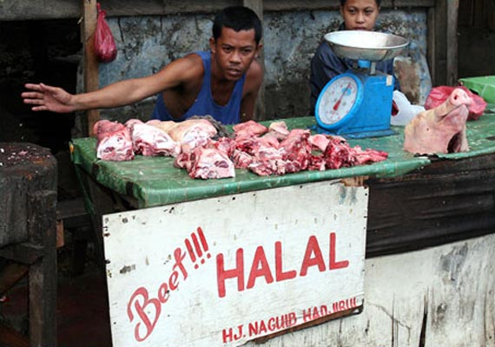13.0 Eetgewoontes

Moslims geloven dat al het voedsel afkomstig is van god, en dat het naar behoren moet worden behandeld. Net als in veel andere godsdiensten zijn er beperkingen over voedsel wat wel en niet kan worden gegeten binnen in het geloof. Voor moslims zijn deze beperkingen afkomstig uit de koran. Voedsel dat moslims wel mogen eten heet halaal (toegestaan). Eten dat verboden is wordt haraam genoemd(verboden). Moslims mogen alle soorten fruit, granen en groenten eten. Ze mogen vis, gevogelte, schapen, geiten en kamelen eten, maar alleen alle etenswaren afkomstig van het varken zijn verboden.

Een dierlijk product is altijd halaal als het gedood is op de juiste manier. Hiervoor wordt de halsslagader doorgesneden met een heel scherp mes. Moslims geloven dat dit de meest vriendelijkste manier is om een dier te doden. Het mes is zo scherp dat het dier geen pijn voelt, en het bewusteloos raakt voordat het iets kan voelen. Het bloed stroomt weg, en het vlees bevat zo dus geen bloed meer waardoor het dus haraam vlees wordt. Terwijl het mes wordt gebruikt noemt degene die het mes hanteert voordurend de naam van Allah. Dit toont aan dat het dier niet zomaar wordt gedood, en dat het leven teruggegeven wordt aan Allah., die het leven geschonken heeft. Het vermijden van het eten van dieren die niet halaal zijn betekend niet alleen geen vlees van die dieren eten. In veel voedsel zijn dierlijke producten verwerkt, dus moeten alle voedingsmiddelen zorgvuldig worden gecontroleerd op hun ingrediënten.

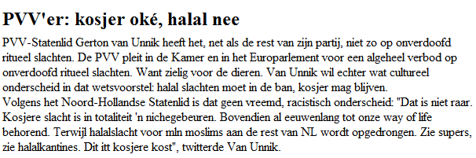Maar niet iedereen vindt de halaal slachting nou goddelijk. Wakker dier heeft recentelijk nog een klacht ingediend bij de tweede kamer. En meer mensen vinden dat halaal hier in Nederland niet meer kan.





14.0 Logboek

|  |  |
| --- | --- |
| Datum | Wat gedaan? |
| 12 oktober | Mediatheekles, Anna en Marloes hebben de taakverdeling een beetje gemaakt. Voor de rest hebben we de titelpagina en de inhoudsopgave gemaakt. |
| 26 oktober | Mediatheekles, Anna is in deze les begonnen met het maken van feest, rituelen en symbool. Marloes is met de geschiedenis van de islam begonnen. |
| 28 oktober | Mediatheekles, Marloes heeft de vorige les de geschiedenis van de Islam afgemaakt en gaat deze les beginnen met architectuur en wetenschap. Anna is nog steeds bezig met feest, rituelen en symbool. |
| 2 november | Mediatheekles, Marloes heeft bij de paragraaf feest, rituelen en symbool begonnen met het kopje feest. Anna heeft rituelen afgemaakt en ging verder met symbool. Helaas kon ze daar niet zo veel over vinden. |
| 13 november | Marloes heeft vandaag geschrift de koran en eetgewoontes gemaakt. |
| 16 november | Mediatheekles, Anna heeft deze les kunst en literatuur gemaakt. Marloes begon aan de titelpagina en de inhoud en inleiding |
| http://www.justsemir.nl/wp-content/uploads/2011/03/potlood1.jpg6 december | Marloes heeft vandaag tradities, kleding en uiterlijk en inspirerend persoon gemaakt. Anna heeft organisaties en mythes gemaakt. Verder hebben we samen alles in elkaar gezet en de bronvermelding, het logboek en het nawoord gemaakt. |

15.0 Bronvermelding

|  |  |
| --- | --- |
| Paragrafen | Waar vandaan? |
| 2 | [www.wikipedia.nl](http://www.wikipedia.nl)  het boek Islam personen en begrippen van a tot z  Encyclopedie |
| 3 | [www.islamgescheidenis.com](http://www.islamgescheidenis.com)  het boek islam  [www.wikepedia.nl](http://www.wikepedia.nl)  [www.wolfgang.com](http://www.wolfgang.com)  <http://www.geloofik.nl/Islam/klok.htm>  Heilige teksten de koran |
| 4 | Het boek de islam  [www.wikipedia.nl](http://www.wikipedia.nl)  het boek de koran |
| 5 | [www.wikipedia.nl](http://www.wikipedia.nl)  encyclopedie  het boek Islam personen en begrippen van a tot z  [www.wolfgang.com](http://www.wolfgang.com)  de koran zelf |
| 6 | [www.wikipedia.nl](http://www.wikipedia.nl)  het boek de islam  het boek islam personen en begrippen van a tot z  [www.wolfgang.com](http://www.wolfgang.com) |
| http://www.clipartpal.com/_thumbs/pd/education/pen_nib_with_reflection.png7 | Het boek de islam  Het boek islam personen en begrippen van a tot z  [www.wikipedia.nl](http://www.wikipedia.nl) |
| 8 | [www.wolfgang.com](http://www.wolfgang.com)  [www.wikipedia.nl](http://www.wikipedia.nl)  [www.scholieren.com](http://www.scholieren.com) |
| 9 | De koran zelf  Het boek de koran  [www.heiligekoran.nl](http://www.heiligekoran.nl)  Het boek de islam  [www.wikipedia.nl](http://www.wikipedia.nl) |
| 10 | [www.wolfgang.com](http://www.wolfgang.com)  [www.islamwiewatwaar.nl](http://www.islamwiewatwaar.nl)  [www.wikipedia.nl](http://www.wikipedia.nl)  het boek de islam |
| 11 | Het boek de islam  Het boek islam personen en begrippen van a tot z  [www.wikipedia.nl](http://www.wikipedia.nl) |
| 12 | Het boek de islam  www.wikipedia |
| 13 | [www.Wikipedia.n](http://www.Wikipedia.n)l  [www.volkskrant.nl](http://www.volkskrant.nl)  Het boek de islam  Het boek islam personen en begrippen van a tot z  [www.Wolfgang.com](http://www.Wolfgang.com) |

16.0 Nawoord

De islam was een heel interessant verslag, omdat we er bijna niks van af wisten. Zoals u gelezen heeft weten we nu dan ook bijna alles over de islam. Maar u vertelde dat een jongen zo geïnteresseerd raakte in de islam dat hij zich ertoe bekeerde. Wij hebben juist het omgekeerde, hoe meer we er over lezen hoe fijner wij het vinden dat we gewoon geen moslim zijn. De islam heeft een heleboel goede bedoelingen, maar volgens ons pakken ze dit op de verkeerde manier uit.

Wij vonden het erg fijn dat u ons nog wat extra tijd gaf, in verband met de absentie van Marloes. Hierdoor hebben wij toch nog een mooi verslag kunnen maken. Wij hopen dat u het een mooi verslag vindt en dat wij dan ook een goed cijfer krijgen! Dank u wel voor het lezen van ons verslag. Met vriendelijk groet Anna en Marloes.

